CHỦ ĐỀ 5: ĐẠI DƯƠNG MÊNH MÔNG
YÊU CẦU CẦN ĐẠT CẢ CHỦ ĐỀ
1. Năng lực
+ Năng lực chung :
NLC1: Tích cực, chủ động, sáng tạo thông qua HĐ khám phá.
NLC2: Nhận biết và bày tỏ được tình cảm, cảm xúc của bản thân khi nghe bài hát Miền quê em và câu chuyện Nàng tiên cá và giọng hát diệu kì.
NLC3: Tự làm được những việc của mình ở nhà và ở trường theo sự phân công , hướng dẫn.
+ Năng lực âm nhạc :
NLÂN1: Mô phỏng một số âm thanh và nhịp điệu của biển cả qua phần khám phá.
NLÂN2: Hát được bài hát Miền biển quê em, thể hiện được cách hát luyến, tính chất vui tươi; hát đưng gian điệu, nhịp điệu, rõ lời và biết hát kết hợp gõ đệm theo phách ; nghe và vận động được theo nhịp điệu của bài hát.
NLÂN3: Biết tự làm được nhạc cụ { } đơn giản bằng vỏ nghêu, biết sử dụng nhạc cụ này để đệm cho bài hát Miền biển quê em.
NLÂN4: Biết kể lại câu chuyện Nàng tiên cá giọng hát diệu kì theo cách riêng, biết minh họa cho một số tình tiết của câu chuyện bằng âm thanh bằng động tác.
NLÂN5: Nhận biết và thể hiện được một số kí hiệu ghi chép nhạc thông qua thực hành.
2. Phẩm chất
- PC1: Yêu thiên nhiên và có những việc làm thiết thực bảo vệ thiên nhiên.
- PC2: Có ý thức vận dụng kiến thức, kĩ năng được học ở nhà trường áp dụng vào đời sống hàng ngày.
TIẾT 19
KHÁM PHÁ: ÂM THANH VÀ NHỊP ĐIỆU CỦA BIỂN CẢ
HỌC BÀI HÁT: MIỀN BIỂN QUÊ EM
I. YÊU CẦU CẦN ĐẠT
1. Năng lực
+ Năng lực chung
NLC1: Tích cực, chủ động, sáng tạo thông qua HĐ khám phá.
NLC2: Nhận biết và bày tỏ được tình cảm, cảm xúc của bản thân khi nghe bài hát Miền quê em
NLC3: Tự làm được những việc của mình ở nhà và ở trường theo sự phân công , hướng dẫn.
+ Năng lực âm nhạc
NLÂN1: Mô phỏng một số âm thanh và nhịp điệu của biển cả qua phần khám phá.
NLÂN2: Hát được bài hát Miền biển quê em, thể hiện được cách hát luyến, tính chất vui tươi; hát đưng gian điệu, nhịp điệu, rõ lời và biết hát kết hợp gõ đệm theo phách ; nghe và vận động được theo nhịp điệu của bài hát.
2. Phẩm chất
- PC1 : Yêu thiên nhiên và có những việc làm thiết thực bảo vệ thiên nhiên.
II. CHUẨN BỊ THIẾT BỊ DẠY HỌC VÀ HỌC LIỆU
1. Giáo viên:
- Bài giảng điện tử đủ hết file âm thanh, hình ảnh, video…
- Giáo án wort soạn rõ chi tiết
- Nhạc cụ cơ bản (VD như trai-en-gô, tem pơ rinVD như thanh phách, song loan, trống con, trai-en-gô, tem pơ rin, nhạc dụ tự làm, recorder hoặc kèn phím.)
2. Học sinh:
- SGK, vở ghi, đồ dùng học tập
- Nhạc cụ cơ bản (VD như trai-en-gô, tem pơ rinVD như thanh phách, song loan, trống con, trai-en-gô, tem pơ rin, nhạc dụ tự làm, recorder hoặc kèn phím.)
III. TIẾN TRÌNH TỔ CHỨC DẠY HỌC
Hoạt động hướng dẫn của GV | Hoạt động học tập của HS
Hoạt động Khởi động (3’)
- Nhắc HS giữ trật tự khi học. Lớp trưởng báo cáo sĩ số lớp.  - Khởi động giọng với cá Vàng và chim Oanh qua video | - Trật tự, chuẩn bị sách vở, lớp trưởng báo cáo.  - Xem video khởi động giọng
Hoạt động Khám phá (7’)
NỘI DUNG KHÁM PHÁ: SỰ ĐA DẠNG CỦA TÍNH CHẤT ÂM NHẠC  - Trình chiếu bức tran chủ đề và hỏi Trong tranh vẽ những hình ảnh gì ?, những hình ảnh nào phát ra âm thanh?  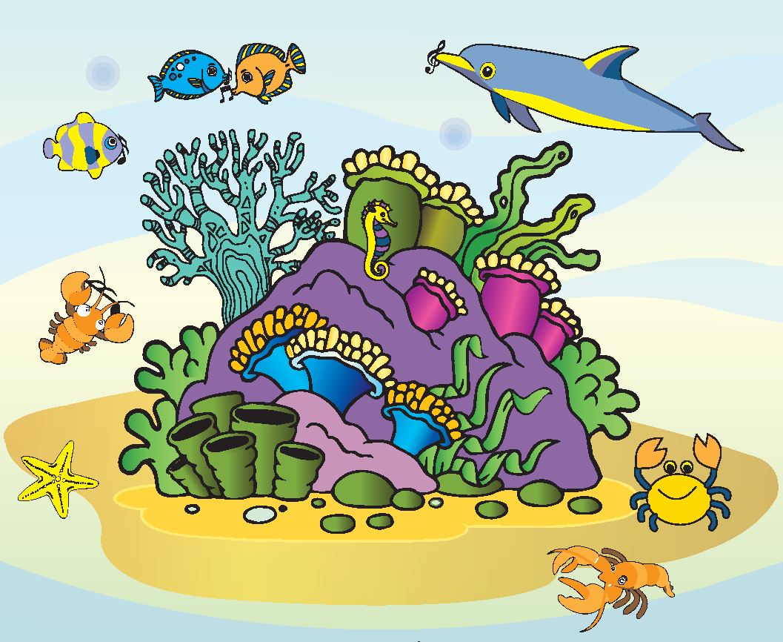  - Nghe trích đoạn bản nhạc aquarium nhạc sĩ camille saint-saens. HS vận động theo âm nhạc  + Trong bản nhạc aquarium nhạc sĩ camille saint-saens, em nghe thấy có các loại nhạc cụ nào diễn tấu?  + Sáo, đàn dây và piano diễn tả hình ảnh, âm thanh nhịp điệu nào của biển cả?  - Nghe âm thanh tiếng cá voi, sóng biển sau đó mô tả lại bằng miệng  - Em hãy mô phỏng lại các âm thanh và nhịp điệu của biển cả mà em biết ngoài các âm thanh trong tranh  - Chốt kiến thức: Âm thanh nhịp điệu của biển cả là những âm thanh của các loài vật, sự vật có trong biển cả được hòa với nhau. | + 2,3 HS Trả lời: Bức tranh mô tả hình ảnh của biển cả có các loài cá, tôm, cua, ốc sò, san hô... Tiếng các loài cá, tiếng sóng biển  - Thực hiện  + Sáo, đàn dây và piano  + Tiếng các loài cá, sóng biển  - Thực hiện  - Thực hiện  - Lắng nghe, ghi nhớ
Hoạt động Khám phá (8’)
NỘI DUNG HỌC HÁT BÀI MIỀN BIỂN QUÊ EM  - Giới thiệu  + Nhạc sĩ Lê Vinh Phúc sinh ngày 2 tháng 5 năm 1962, quê ở xã Nghĩɑ Hà, tỉnh Quảng Ngãi, trú quán tại quận 1 Thành phố Hồ Chí Minh. Hiện là Trưởng phòng Văn nghệ Nhà Thiếu nhi quận 1 Thành phố Hồ Chí Minh. Các cɑ khúc thiếu nhi tiêu biểu như: Hè về mưɑ rơi, Cô bé mùɑ xuân, Chủ nhật củɑ bé, Mùɑ xuân quê hương…  + Lý kéo chài là bài dân ca có gia điệu vui tươi, lới ca miêu tả hình ảnh lao động hăng say, lạc quan của những người dân chài vùng quê Nam Bộ.  - Hát mẫu học sinh vận động theo nhịp điệu  - Giới thiệu Hướng dẫn HS đọc lời ca theo tiết tấu của bài hát gồm 2 lời mỗi lời gồm 3 câu  Lời 1  Câu 1: Hát vui mừng ghe đầy tôm cá. Đón bình minh trong tiếng ca vang, hò ơ!  Câu 2: Bà con cô bác sướng vui sau những đêm dài biển khơi này tung lưới cá tôm đầy thuyền  Câu 3: Cho bao xóm làng, cho bao xóm làng dân chài Mai này ngày giàu đẹp hơn  Lời 2  Câu 1: Đón ghe thuyền mang về tôm cá. Ốc Sò Cua tay sến tay mang. Hò ơ!  Câu 2: Cùng nhau ra sức gắng công, xây đắp vun trồng biến quê mình vui sướng ấm no cuộc đời.  Câu 3: Mong cho trúng mùa, em mong trúng mùa  Dân chài mai này ngày giàu đẹp hơn  + Dạy từng câu nối tiếp  - Câu hát 1 GV đàn giai điệu hát mẫu: Hát vui mừng ghe đầy tôm cá. Đón bình minh trong tiếng ca vang, hò ơ!  - Đàn bắt nhịp cả lớp hát lại câu 1  - Câu hát 2 GV đàn giai điệu song đàn  lại 1 HS hát theo giai điệu: Bà con cô bác sướng vui sau những đêm dài biển khơi này tung lưới cá tôm đầy thuyền  - Đàn bắt nhịp cả lớp hát lại câu 2  - Đàn câu 1+2 cả lớp hát nhẩm sau đó hát đồng thanh  - Tổ 1 hát lại câu 1+2  - Câu 3 dạy như câu 1,2 khi hát  - GV cho HS hát cả bài nhiều lần với nhạc đệm cho các em thuộc bài hát. Sửa những lỗi sai cho HS.( nhắc HS lấy hơi trước các câu, hát rõ lời, hát với sắc thái tình cảm. Chú ý trường độ các luyến. Hát thể hiện sắc thái vui tươi). | - Theo dõi, lắng nghe, ghi nhớ  - Thực hiện  - Lắng nghe. Đọc lời ca theo hướng dẫn, của GV, ghi nhớ .  - Lắng nghe.  - Lớp hát lại câu 1.  -Lớp lắng nghe, 1 HS hát mẫu.  - Lớp hát lại câu 2.  - Lắng nghe, ghi nhớ, thực hiện.  -Tổ 1 thực hiện  - Lắng nghe, ghi nhớ, thực hiện.  - Thực hiện, ghi nhớ, khắc phục.
3. Luyện tập (9’)
- Hát cả bài với các hình thức: Đồng ca, tốp ca, cá nhân thể hiện cách hát luyến.  - Hỏi bài hát Miền biển quê em được viết lời mới từ bài dân ca nào? Em cần làm gì để bảo vệ môi trường biển | - Thực hiện.  - Trả lời theo kiến thức
Hoạt động Vận dụng (8’)
- GV hướng dẫn HS hát gõ đệm theo phách bằng nhạc cụ thanh phách: Làm mẫu câu 1:  - Thực hiện 1 lần với lớp cả bài  - Gọi 1 HS thực hiện  - GV điều khiển HS hát gõ đệm theo phách các hình thức: đồng ca, tốp ca, song ca, đơn ca kết hợp thể hiện sắc thái. GV quan sát, nhắc nhở và sửa sai cho HS (nếu cần).  - HS xem video hình ảnh chài lưới của người dân miền biển… để HS cảm nhận được vẻ đẹp của biển Việt Nam thông qua đó giáo dục HS biết yêu quý biển quê hương và có những việc làm cụ thể để bảo vệ môi trường biển.  - Dặn HS về ôn lại bài vừa học, chuẩn bị bài mới, làm bài trong VBT. | - Lắng nghe, Thực hiện  - Thực hiện  - 1 HS thực hiện  - Thực hành theo yêu cầu GV, lắng nghe, khắc phục  - Học sinh lắng nghe.  - Học sinh lắng nghe và ghi nhớ.
IV. ĐIỀU CHỈNH BỔ SUNG SAU BÀI DẠY (nếu có)
...................................................................................................................................................................................................................................................................................................................................................................................................
TIẾT 20
ÔN TẬP BÀI HÁT MIỀN BIỂN QUÊ EM
NHẠC CỤ
I. YÊU CẦU CẦN ĐẠT
1. Năng lực
+ Năng lực chung
NLC1: Tích cực, chủ động, sáng tạo thông qua HĐ khám phá.
NLC2: Tự làm được những việc của mình ở nhà và ở trường theo sự phân công , hướng dẫn.
+ Năng lực âm nhạc
NLÂN1: Ôn đa dạng các hình thức bài Miền biển quê em
NLÂN2: Biết tự làm được nhạc cụ Cát-ta-nét đơn giản bằng vỏ nghêu, biết sử dụng nhạc cụ này để đệm cho bài hát Miền biển quê em.
2. Phẩm chất:
- PC1: Yêu thích môn âm nhạc, nhạc cụ tự làm từ phế liệu
II. CHUẨN BỊ THIẾT BỊ DẠY HỌC VÀ HỌC LIỆU
1. Giáo viên:
- Bài giảng điện tử đủ hết file âm thanh, hình ảnh, video…
- Giáo án wort soạn rõ chi tiết
- Nhạc cụ cơ bản (VD như trai-en-gô, tem pơ rinVD như thanh phách, song loan, trống con, trai-en-gô, tem pơ rin, nhạc dụ tự làm, recorder hoặc kèn phím.)
2. Học sinh:
- SGK, vở ghi, đồ dùng học tập
- Nhạc cụ cơ bản (VD như trai-en-gô, tem pơ rinVD như thanh phách, song loan, trống con, trai-en-gô, tem pơ rin, nhạc dụ tự làm, recorder hoặc kèn phím.)
III. TIẾN TRÌNH TỔ CHỨC DẠY HỌC
Hoạt động hướng dẫn của GV | Hoạt động học tập của HS
Hoạt động mở đầu(4’)
- Nhắc HS giữ trật tự khi học. Lớp trưởng báo cáo sĩ số lớp.  - HS hát bài Miền biển quê em kết hợp vận động tự do hay vận động theo GV. | - Trật tự, chuẩn bị sách vở, lớp trưởng báo cáo  - Thực hiện theo HDGV
Hoạt động luyện tập(8’)
NỘI DUNG ÔN TẬP BÀI HÁT MIỀN BIỂN QUÊ EM  - HS nghe lại bài hát  - Hát cả bài với các hình thức: Đồng ca, tốp ca, cá nhân thể hiện cách hát luyến.  - GV điều khiển HS hát gõ đệm theo phách các hình thức: đồng ca, tốp ca, song ca, đơn ca kết hợp thể hiện sắc thái.  - HD HS hát vận động phụ họa hoặc vận động cơ thể | - Lắng nghe, hát nhẩm  - Thực hiện.  - Thực hiện.  - Thực hiện.
Hoạt động khám phá(8’)
Nội dung Nhạc cụ  I. HD LÀM NHẠC CỤ CÁT-TA-NÉT BẰNG VỎ NGHÊU  - HS liệt kê các vật liệu để làm nhạc cụ cát-ta-nét bằng vỏ nghêu.  - Thực hiện làm nhạc cụ cát-ta-nét bằng vỏ nghêu theo sự hướng dẫn của GV.  Cách làm  + Dùng kéo cắt miếng giấy bìa cứng thành hình chữ nhật 95 cm X 20 cm) gấp đôi hình vừa cắt  + Dùng keo dán vỏ nghêu vào hai mặt trong của hình vừa gấp.  Sử dụng  + Dùng tay bóp hai mặt vỏ nghê vào nhau để tạo ra âm thanh  + Có thể thay thế vỏ nghêu bằng nắp chai nhựa miếng gỗ hoặc tre...  - HS hoàn thiện sản phẩm và thực hiện sản phẩm theo nhóm. | - Giấy bìa cứng, vỏ nghêu, kéo, keo dán.  - Lắng nghe, thực hiện
Hoạt động luyện tập(8’)
II. SỬ DỤNG NHẠC CỤ CÁT-TA-NÉT BẰNG VỎ NGHÊU ĐỂ ĐỆM CHO BÀI HÁT MIỀN BIỂN QUÊ EM  - Giáo viên trình chiếu hình tiết tấu. Giáo viên yêu cầu học sinh quan sát và nhận xét,   - GV hướng dẫn cả lớp đọc tiết tấu và luyện tập tiết bằng nhạc cụ Cát-ta-nét bằng vỏ nghêu  - GV hướng dẫn HS hát bài Cò lả kết hợp gõ tiết tấu thứ nhất để đệm cho bài hát.  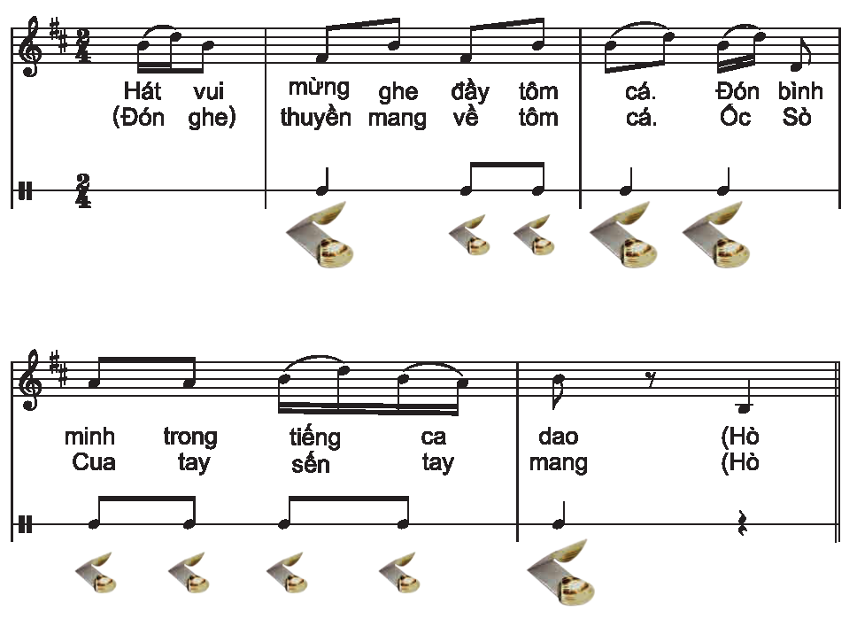  * Lưu ý: Giáo viên gõ hình tiết tấu với nhạc cụ không quá nhanh, đều nhịp, rõ ràng và yêu cầu học sinh lắng nghe, quan sát kỹ, giáo viên luôn nhắc học sinh khi thực hiện cần trắc nhịp và biết nghe nhau để gõ được đều nhau và chính xác tiết tấu. Tùy đối tượng học sinh, giáo viên có thể cho gõ kết hợp 2 hình tiết tấu hoặc chỉ gox từng hình tiết tấu. | - Nhận xét  - Thực hiện theo HDGV.  - Thực hiện theo HDGV
Hoạt động vận dụng(7’)
- HS tham gia biểu diễn theo hình thức, cá nhân, nhóm, lớp ( nhóm hát, nhóm gõ đệm ).  - HS sáng tạo mẫu gõ đệm theo cách riêng ( có thể sử dụng nhạc cụ caslaner bằng vỏ nghêu kết hợp với những nhạc cụ gõ khác hoặc bộ gõ cơ thể ).  - Đánh giá và tổng kết tiết học : Giáo viên khen ngợi và động viên học sinh cố gắng , tích cực học tập. | - Thực hiện theo HDGV  - Thực hiện theo HDGV  - Lắng nghe, ghi nhớ, thực hiện.
IV. Điều chỉnh sau tiết dạy (nếu có)
...................................................................................................................................................................................................................................................................................................................................................................................................
TIẾT 21
LÝ THUYẾT ÂM NHẠC: MỘT SỐ KÝ HIỆU GHI NHẠC
I. YÊU CẦU CẦN ĐẠT
1. Năng lực
+ Năng lực chung
NLC1: Tích cực, chủ động, sáng tạo thông qua các nội dung, hoạt động
NLC2: Tự làm được những việc của mình ở nhà và ở trường theo sự phân công , hướng dẫn.
+ Năng lực âm nhạc
NLÂN1: Nhận biết và thể hiện được một số kí hiệu ghi chép nhạc thông qua thực hành.
2. Phẩm chất:
- PC1: Yêu thích môn âm nhạc, nhạc cụ tự làm từ phế liệu
II. CHUẨN BỊ THIẾT BỊ DẠY HỌC VÀ HỌC LIỆU
1. Giáo viên:
- Bài giảng điện tử đủ hết file âm thanh, hình ảnh, video…
- Giáo án wort soạn rõ chi tiết
- Nhạc cụ cơ bản (VD như trai-en-gô, tem pơ rinVD như thanh phách, song loan, trống con, trai-en-gô, tem pơ rin, nhạc dụ tự làm, recorder hoặc kèn phím.)
2. Học sinh:
- SGK, vở ghi, đồ dùng học tập
- Nhạc cụ cơ bản (VD như trai-en-gô, tem pơ rinVD như thanh phách, song loan, trống con, trai-en-gô, tem pơ rin, nhạc dụ tự làm, recorder hoặc kèn phím.)
III. TIẾN TRÌNH TỔ CHỨC DẠY HỌC
Hoạt động tổ chức, hướng dẫn của GV | Hoạt động học tập của HS
Hoạt động khởi động(5’)
- Nhắc HS giữ trật tự khi học. Lớp trưởng báo cáo sĩ số lớp.  - HS chia nhóm, mỗi nhóm được phát 1 tờ giấy A0. Khi có hiệu lệnh, HS từng nhóm sẽ vẽ hình nốt nhạc và dấu lặng vào giấy. Hết thời gian quy định, các nhóm trình bày sản phẩm trên bảng, nhóm nào vẽ đúng, đẹp, trong thời gian nhanh nhất sẽ chiến thắng.  - Giới thiệu tiết học | - Trật tự, chuẩn bị sách vở, lớp trưởng báo cáo  - Thực hiện theo HD GV.  - Lắng nghe, ghi vở
Hoạt động khám phá(15’)
- Chia 2 nhóm nghe và cảm nhận độ dài ngắn(tốc độ) của bản nhạc.  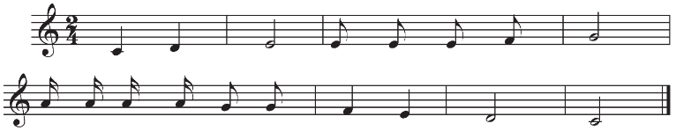  - Nêu cảm nhận độ dài ngắn(tốc độ) của bản nhạc.  1. Hình nốt  - GV nêu khái niệm: Hình nốt là ký hiệu độ dài, ngắn khác nhau của âm thanh trong âm nhạc.  - GV giới thiệu về hình nốt nhạc cơ bản gồm có Hình nốt tròn, hình nốt trắng, hình nốt đen, hình nốt moc đơn, hình nốt móc kép.  - Ký hiệu của các nốt nhạc cơ bản  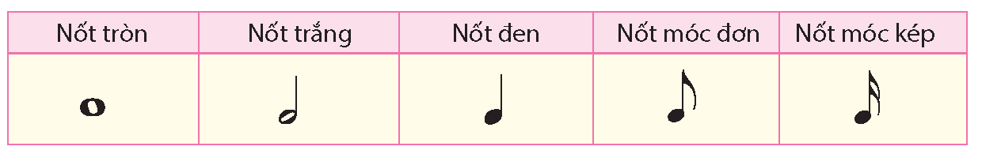  - GV giới thiệu hình nốt gồm các bộ phận như thân nốt, đuôi nốt và cờ nốt.  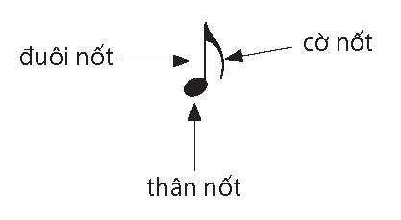  - So sách các hình nốt và hình ảnh đặc trưng các hình nốt?  2. Dấu lặng  - Gíao viên chọn một bài hát và hát liền mạch không lấy hơi, không ngưng nghỉ. Sau đó, giáo viên đàm thoại với học sinh về sự ngưng nghỉ và tác dụng của sự ngưng nghỉ trong âm nhạc nói chung và các bài hát , bài đọc nhạc nói riêng .  - Giáo viên lần lượt giới thiệu tên gọi; kí hiệu và độ dài của các dấu lặng: Dấu nặng là ký hiệu để ghi sự ngưng nghỉ của âm thanh trong âm nhạc tương đương với các hình nốt sẽ có các dấu lặng như sau  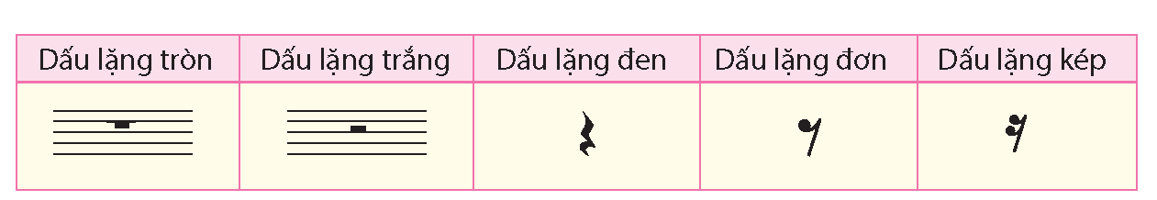  3. Tương quan trường độ  - Giáo viên trình chiếu slide các hình nốt có cùng tên gọi với các dấu lặng .  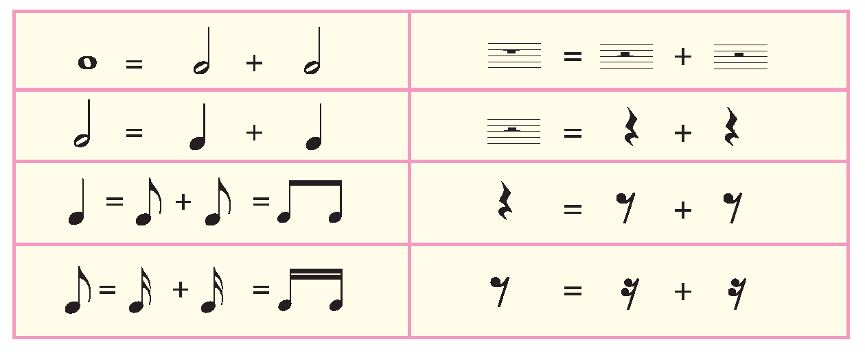  - Học sinh quan sát, nhận biết và ghi nhớ.  - Cá nhân / nhóm học sinh trao đổi về sự giống và khác nhau giữa dấu lặng và hình nốt nhạc cùng tên.  - Giáo viên đặt câu hỏi: Độ dài của dấu lặng đen và hình nốt đen có bằng nhau không ? Dấu lặng đen có vang lên âm thanh không ?,… | - 2 nhóm thực hiện.  - Vài bạn trong 2 nhóm trả lời(Lúc nhanh, lúc chậm, lúc bình thường)  - Lắng nghe, ghi nhớ.  - Theo dõi, lắng nghe, ghi nhớ  - Theo dõi, lắng nghe, ghi nhớ  - 2, 3 banh trả lời(Hình nốt tròn to nhất hình bầu dục...  - Lắng nghe, ghi nhớ, đàm thoại cùng GV.  - Lắng nghe, theo dõi, ghi nhớ.  - Lắng nghe, theo dõi, ghi nhớ.  - Theo dõi, ghi nhớ.  - 3,4 HS trả lời: Có số phách nghỉ và ngân bằng nhau, dấu lặng thì ngưng nghỉ, hình nốt thì âm thanh ngân dài  - Trả lời theo kiến thức(có bằng nhau, dấu lặng đen không vang lên âm thanh)
Hoạt động luyện tập(5’)
- HS quan sát tranh các nốt nhạc và dấu lặng, trình bày tương quan trường độ giữa hình nốt và dấu lặng tương đương. | - Thực hiện theo HD GV
Hoạt động vận dụng(10’)
.- HS ghi chép các hình thức nốt và dấu lặng vào vở.  - Đánh giá và tổng kết tiết học : Giáo viên khen ngợi học sinh cố gắng, tích cực học tập - Dặn học sinh về nhà ôn lại bài hát, chuẩn bị bài mới. làm bài tập VBT. | - Thực hiện  - Lắng nghe, ghi nhớ, thực hiện.
IV. Điều chỉnh sau tiết dạy (nếu có)
...................................................................................................................................................................................................................................................................................................................................................................................................
TIẾT 22
THƯỜNG THỨC ÂM NHẠC: CÂU CHUYỆN NÀNG TIÊN CÁ VÀ GIỌNG HÁT DIỆU KÌ
NHÀ GA ÂM NHẠC
I. YÊU CẦU CẦN ĐẠT
1. Năng lực
+ Năng lực chung
NLC1: Tích cực, chủ động, sáng tạo thông qua các nội dung
NLC2: Nhận biết và bày tỏ được tình cảm, cảm xúc của bản thân khi nghe bài câu chuyện Nàng tiên cá và giọng hát diệu kì.
NLC3: Tự làm được những việc của mình ở nhà và ở trường theo sự phân công , hướng dẫn.
+ Năng lực âm nhạc
NLÂN1: Biết kể lại câu chuyện Nàng tiên cá giọng hát diệu kì theo cách riêng, biết minh họa cho một số tình tiết của câu chuyện bằng âm thanh bằng động tác.
2. Phẩm chất:
- PC1: Yêu thích môn âm nhạc, nhạc cụ tự làm từ phế liệu
II. CHUẨN BỊ THIẾT BỊ DẠY HỌC VÀ HỌC LIỆU
1. Giáo viên:
- Bài giảng điện tử đủ hết file âm thanh, hình ảnh, video…
- Giáo án wort soạn rõ chi tiết
- Nhạc cụ cơ bản (VD như trai-en-gô, tem pơ rinVD như thanh phách, song loan, trống con, trai-en-gô, tem pơ rin, nhạc dụ tự làm, recorder hoặc kèn phím.)
2. Học sinh:
- SGK, vở ghi, đồ dùng học tập
- Nhạc cụ cơ bản (VD như trai-en-gô, tem pơ rinVD như thanh phách, song loan, trống con, trai-en-gô, tem pơ rin, nhạc dụ tự làm, recorder hoặc kèn phím.)
III. TIẾN TRÌNH TỔ CHỨC DẠY HỌC
Hoạt động hướng dẫn của GV | Hoạt động học tập của HS
Hoạt động khởi động (5p)
- Nhắc HS giữ trật tự khi học. Lớp trưởng báo cáo sĩ số lớp.  - Nói tên chủ đề đang học.  - Nêu một số ký hiệu ghi chép nhạc | - Trật tự, chuẩn bị sách vở, lớp trưởng báo cáo  - Chủ đề 5: Đại dương mênh mông  - Thực hiện
Hoạt động khám phá (18’)
Nội dung Thường thức âm nhạc - Câu chuyện âm nhạc: Bay xa cùng âm nhạc  - GV mời HS đọc truyền cảm từng đoạn của câu chuyện.  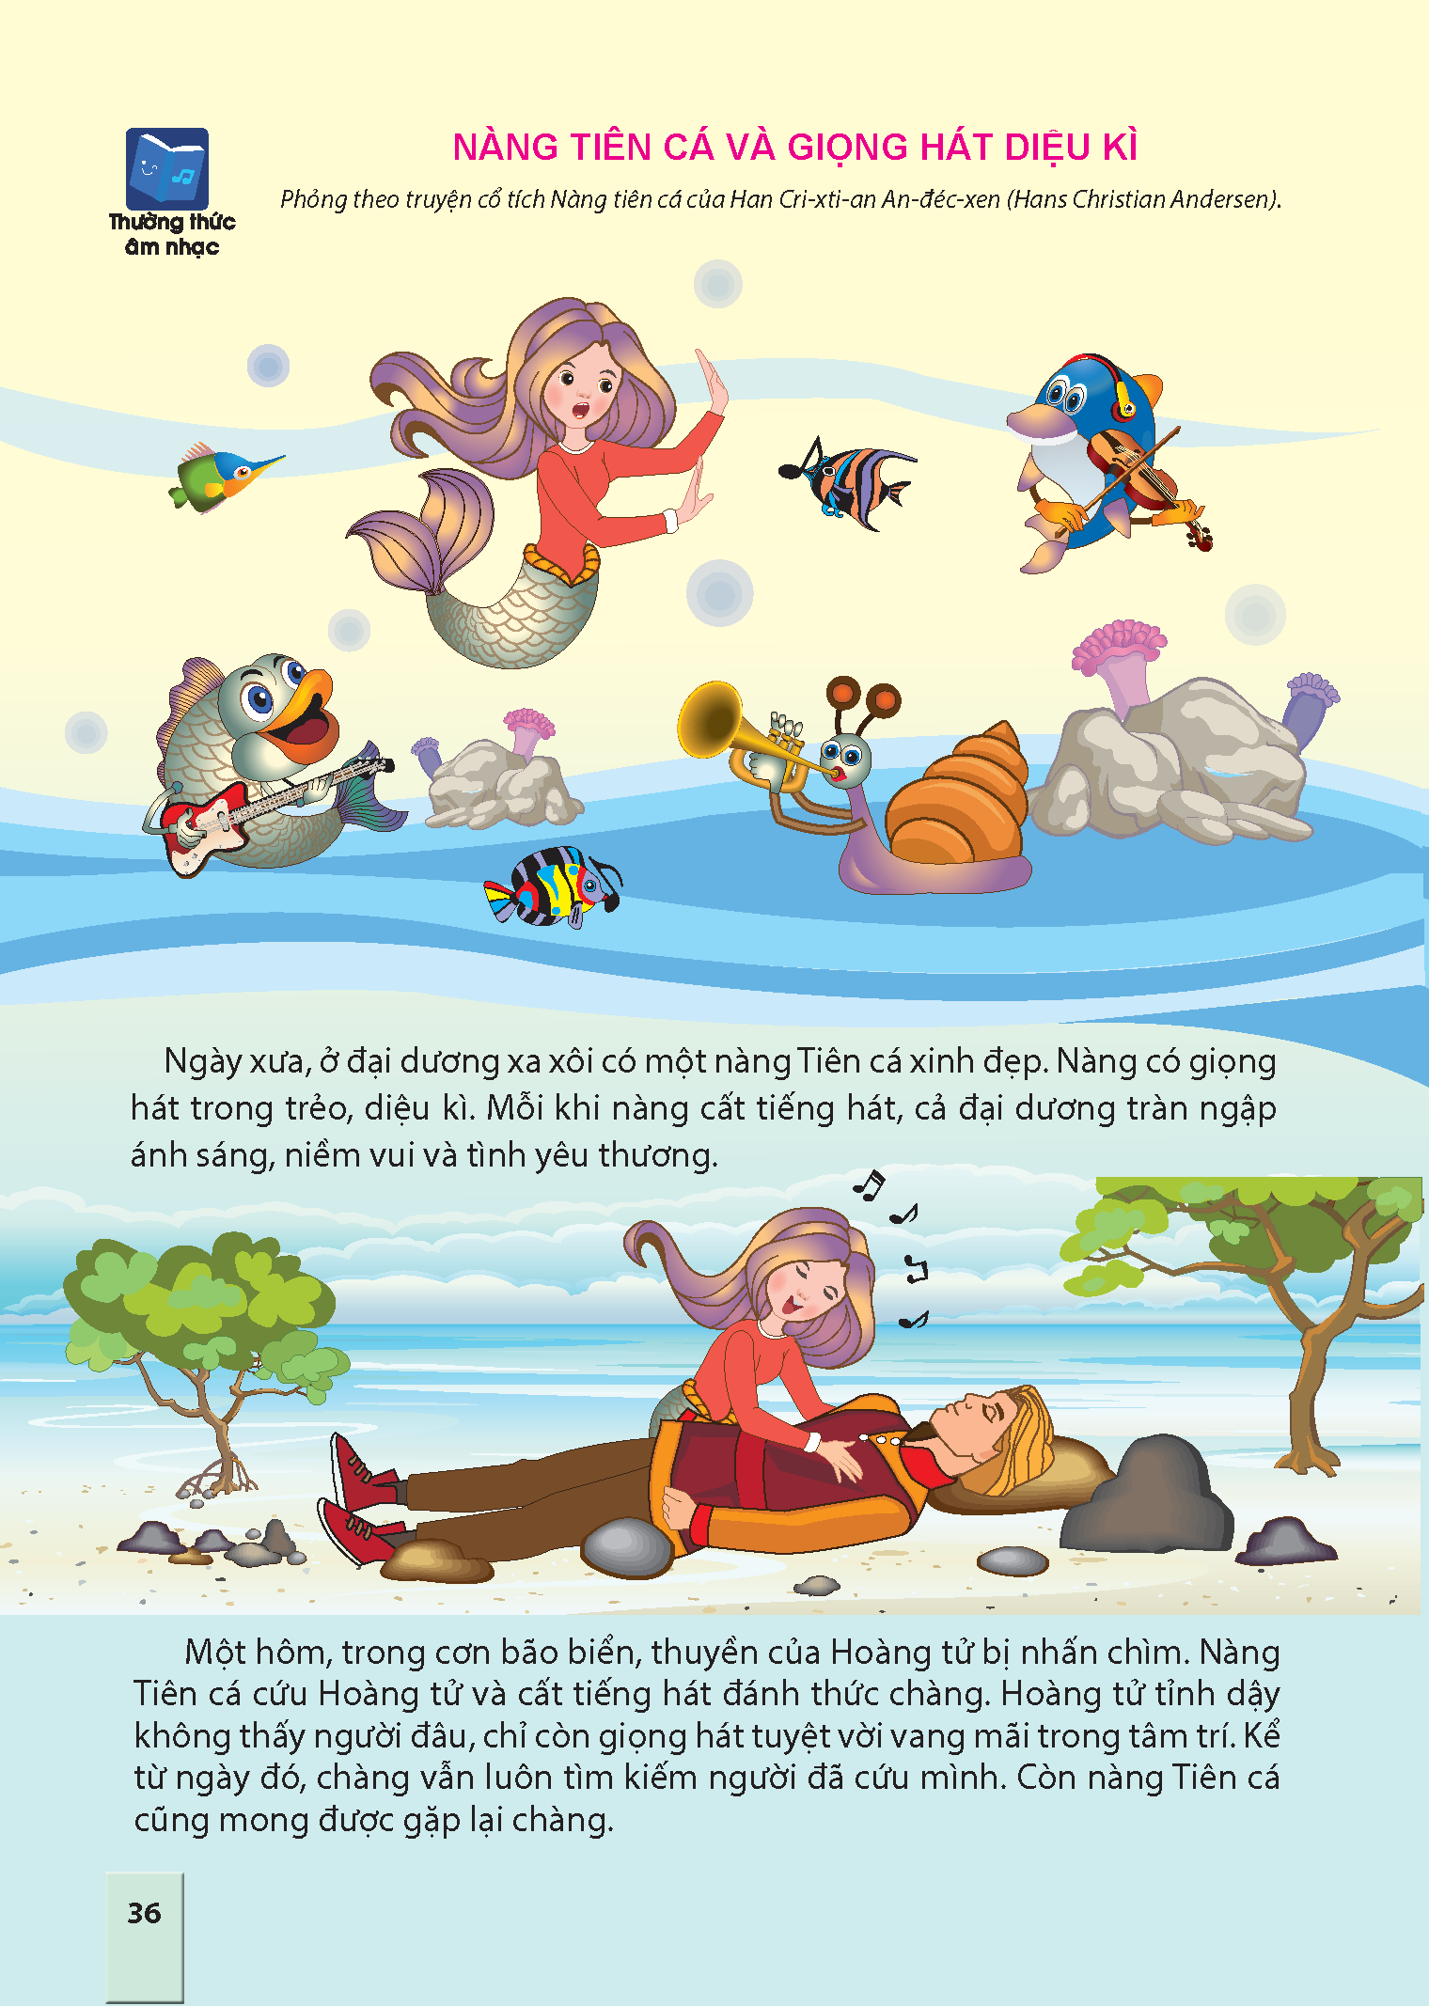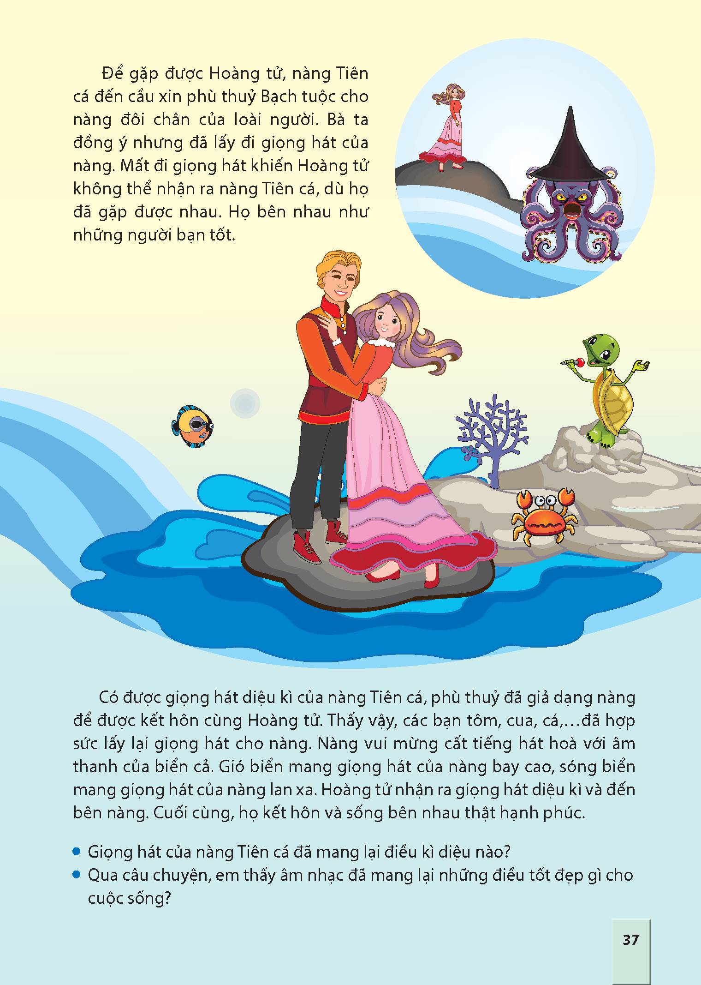  - GV kể mẫu lại câu chuyện  - GV mời HS trả lời một số câu hỏi củng cố:  + Trong chuyện có những nhân vật nào?  + Nàng tiên cá là người như thế nào?  + Nàng tiên cá cứu hoàng tử trong hoàn cảnh nào, giọng hát của nàng tiên cá đã mang lại điều kỳ diệu nào?  - GV đàn câu hát sau của nàng tiên cá cho HS nghe  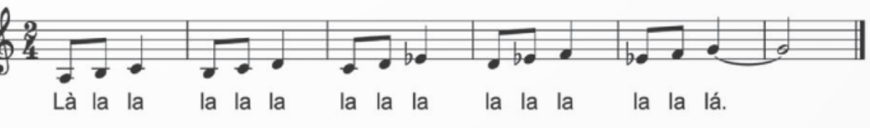  + Để gặp được hoàng tử, nàng tiên cá phải đánh đổi cái gì?  + Ai đã lấy lại giọng hát cho nàng tiên cá , đánh đuổi phù thủy Bach Tuộc  + Qua câu chuyện em thấy âm nhạc đã mang lại những điều tốt đẹp gì cho cuộc sống | - Lắng nghe, ghi nhớ.  - Lắng nghe, ghi nhớ.  - Thực hiện  + 2,3 HS trả lời theo kiến thức(Nàng tiên cá, hoàng tử, phù thủy bạch tuộc, các bạn Tôm, cua, cá...)  + 2,3 HS trả lời theo kiến thức(Xinh đẹp, có giọng hát diệu kì)  + 2,3 HS trả lời theo kiến thức(Một hôm Trong Cơn Bão Biển, thuyền của hoàng tử bị nhấn chìm. Nàng tiên cá cứu hoàng tử và cất tiếng hát để đánh thức chàng)  - Lắng nghe, ghi nhớ  + 2,3 HS trả lời theo kiến thức(giọng hát diệu kì)  + 2,3 HS trả lời theo kiến thức(Các bạn tôm, cua, cá)  + 2,3 HS trả lời theo kiến thức
Hoạt động luyện tập(18’)
- GV yêu cầu HS tập kể lại câu chuyện theo tranh và theo cách riêng hoặc ý nghĩa của câu chuyện. Hoặc cho HS đóng vai các nhân vật trong câu chuyện (nếu có điều kiện). | - Thực hiện theo HDGV
Hoạt động luyện tập(18’)
1. Hãy kể tên một số địa phương có biển mà em biết  - GV chia 3 nhóm thảo luận và viết ra ý kiến của cá nhân sau đó đại diện 1 bạn lên đọc trả bài  2. Sáng tạo mẫu tiết tấu để đệm cho bài hát miền quê em bằng Cát-ta-nét  - Chia 3 nhóm thực hiện bài tập 2, mỗi nhóm chọn 1 mẫu tiết tấu hay luyện tập và lên biểu diễn  3. Mô phỏng âm thanh của những chiếc đồng hồ báo thức với trường độ của các hình nốt sau  - Hỏi lại trường độ các hình nốt nhạc sau đó gọi cá nhân mô phỏng bằng miệng âm “Reng” theo trường độ nốt  - Em hãy cho biết chiếc đồng hồ nào phát ra âm thanh dài nhất  - Đánh giá và tổng kết tiết học : Giáo viên khen ngợi học sinh cố gắng, tích cực học tập - Dặn học sinh về nhà ôn lại bài hát, chuẩn bị bài mới. làm bài tập VBT. | - Thực hiện.  - Thực hiện.  - Thực hiện.  - Trả lời.  - Lắng nghe, ghi nhớ, thực hiện.
IV. Điều chỉnh sau tiết dạy (nếu có)
...................................................................................................................................................................................................................................................................................................................................................................................................

